

工资管理系统设计
需求说明书

课 程： 软件工程实习实训
班 级： 软件21-3BF
组 名： 第二组
组 长： 奉恒斌
组 员: 王卓、张道、汪家豪
日 期: 2024-07-01

目 录
1. 引言 3
1.1 项目背景 3
1.2 项目目标 3
1.3 预期用户 3
1.4 约束和限制 3
2.功能需求 4
2.1 员工信息管理 4
2.2 考勤数据管理 4
2.3 薪资标准管理 5
2.4 工资计算 5
2.5 工资发放 5
2.6 数据分析与报表 5
2.7用例描述 8
3 非功能需求 11
3.1 性能需求 11
3.2 安全性需求 11
3.3 易用性需求 11
3.4 可扩展性和可维护性需求 11
4. 附录 12
参考资斜： 12

引言

1.1 项目背景
随着企业规模的扩大和人力资源管理的复杂化，传统的工资管理方式已无法满足现代企业的需求。为了提高工资管理的效率、准确性和安全性，我们计划开发一套工资管理系统。该系统将集成企业内部的员工信息、考勤数据、薪资标准等多个模块，实现工资发放的自动化和规范化。

项目目标
（1）实现员工工资信息的集中管理，确保数据的一致性和准确性。
（2）自动化计算工资，减少人工操作，提高工作效率。
（3）提供灵活的薪资调整方案，满足企业不同需求。
（4）支持工资条打印和发放，方便员工核对工资信息。
（5）提供数据分析和报表功能，为企业管理层提供决策支持。

约束和限制
（1）管理方针：由IT部专业人员管理和维护系统；
（2）硬件的限制：CPU：13以上，内存：2G以上，硬盘：500G以上，I/O设备：鼠标、键盘、显示器；
（3）与其他应用间的接口：与出勤管理系统直接关联；
（4）并行操作：系统允许多线程同步操作；
（5）审查功能：根据ID完成查询和回填数据，填写系统生成的随机验证码，系统自动审核；
（6）控制功能： 进程控制应具有为一个进程创建若干个线程的功能和撤消（终止）已完成任务的线程的功能。

预期用户
（1）人力资源部门员工：负责录入员工信息、考勤数据、薪资标准等，并进行工资计算。
（2）财务部门员工：负责审核工资计算结果，并进行工资发放。
（3）企业管理层：通过数据分析和报表功能，了解企业工资状况，制定相关策略。

2.功能需求
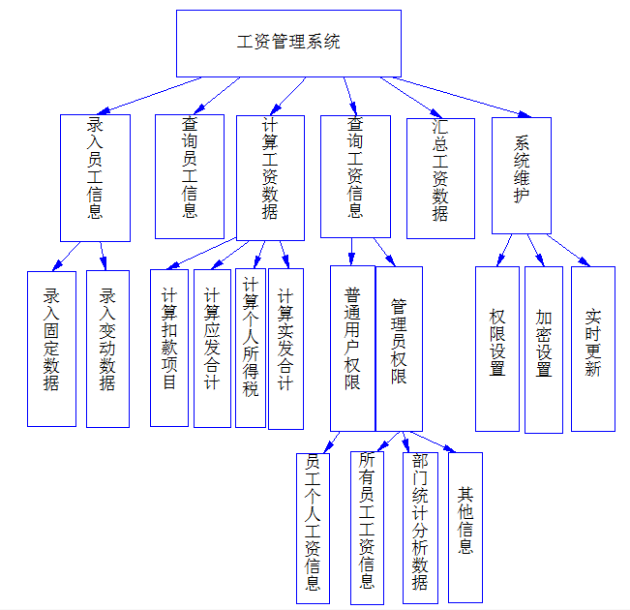
功能分解如下图所示：

员工信息管理
（1）支持员工信息的录入、修改、查询和删除。
（2）员工信息包括姓名、性别、年龄、部门、职位等基本信息。
（3）支持员工信息的批量导入和导出功能。

2.2 考勤数据管理
（1）支持考勤数据的录入、修改、查询和删除。
（2）考勤数据包括员工出勤天数、迟到早退次数、请假天数等。
（3）支持与考勤设备对接，自动导入考勤数据。

2.3 薪资标准管理
（1）支持薪资标准的设置、修改和查询。
（2）薪资标准包括基本工资、岗位津贴、绩效奖金等。
（3）支持根据员工职位、部门等因素设置不同的薪资标准。

工资计算
（1）根据员工信息、考勤数据和薪资标准自动计算工资。
（2）支持手动调整工资计算结果，满足特殊情况需求。
（3）提供工资计算结果的预览和确认功能。

2.5 工资发放
（1）支持工资发放计划的制定和修改。
（2）支持工资条的打印和发放功能，方便员工核对工资信息。
（3）支持与银行对接，实现工资自动转账功能。

2.6 数据分析与报表
数据分析图如下：

对工资管理系统的数据流程描述：
（1）信息的流入：由人事部输入职工基本信息，由财务部输入工资计算机标准，由其他业务部门提供职工的考勤信息。这些信息应当被存档以供查询。
（2）基本工资表的编制：财务部门根据人事部门提供的职员基本信息，按照相关部门所制定的相应工资标准，编制出基本工资表。
（3）变动工资表的编制：财务部门根据其他部门输入的职员考勤等信息并按照相关部门所制定的相应工资标准，编制出变动工资表 。
（4）工资汇总表的生成：操作人员根据基本工资表和变动工资表通过汇总得出工资汇总表。工资汇总表是进行业务处理的基础，也是分摊工资、发放工资、计提福利费和扣税的基础。
（5）工资费用分配表的生成：操作人员根据相应的工资汇总表，按照部门、人员类别等对工资汇总表进行比例分配，并通过转账处理，自动生成工资转账凭证，由会计主管进行审核，记入相应的账务系统中。
（6）福利费计提分配表的生成：操作人员根据相应的工资汇总表，按照福利费的计提比例进行处理，并生成相应的工资转账凭证，由会计主管进行审核，记入相应的账务系统中。
（7）个人所得税申报表的生成：操作人员根据相应的工资汇总表，按照对应税率进行抵扣，并生成相应的工资转账凭证，由会计主管进行审核，记入相应的账务系统中。
（8）发放工资：企业根据工资汇总表向银行提供工资代发文件，由银行代发工资给员工。
（9）工资信息查看：企业高层管理人员可以通过系统赋予的权限查看和权限对应的工资数据。

2.7用例描述
- 注册账号
员工注册账号的用例描述如表所示
用例名称 | 注册账号
场景描述 | 成为公司员工后可进行账号注册
参与者 | 员工
前置条件 | 必须是公司员工
主流程 | - 员工使用手机号或其他进行注册  - 绑定个人身份信息  - 注册成功  - 结束
注册账号的活动图如下图所示
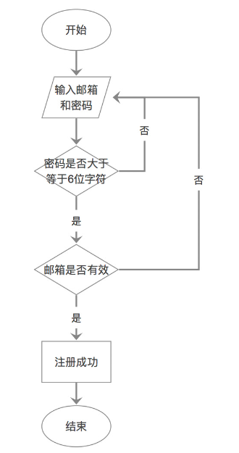

- 用户登录
用户登录的用例描述如表所示
用例名称 | 用户登录
场景描述 | 登录系统后进入个人信息管理界面
参与者 | 用户
前置条件 | 已注册账号
主流程 | - 用户登录系统  - 查看用户的个人信息  - 对工资进行查询  - 退出
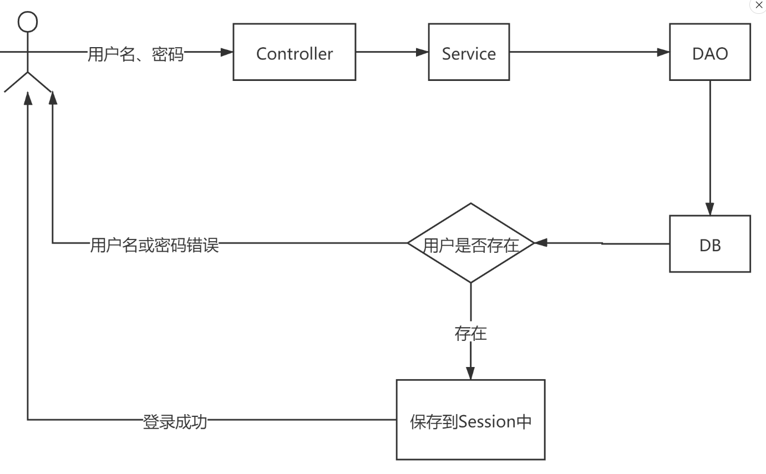
用户登录的活动图如下图所示

3 非功能需求

3.1 性能需求
（1）系统需具备良好的响应速度，确保用户操作的流畅性。
（2）在高并发场景下，系统需保持稳定运行，不出现崩溃或数据丢失等问题。

3.2 安全性需求
（1）系统需采用合适的安全措施，确保用户数据的安全和隐私保护。
（2）支持用户权限管理功能，确保不同用户只能访问其权限范围内的数据。

3.3 易用性需求
（1）系统界面需简洁明了，易于用户理解和操作。
（2）提供必要的帮助文档和在线支持功能，方便用户快速上手和解决问题。

3.4 可扩展性和可维护性需求
（1）系统需具备良好的可扩展性，方便后续功能升级和扩展。
（2）提供完善的日志记录和错误处理机制，方便系统维护和故障排查。

4. 附录

参考资斜：
[1] 张海藩.软件工程.北京.清华大学出版社.2009
[2] 软件工程——理论，方法与实践 孙家广 主编 高等教育出版社
[3] UML系统建模与分析设计课程设计 刁成嘉 刁奕等编著 机械工业出版社
[4] UML面向对象建模基础 徐锋 陈暄等编著 国水利水电出版社
[5] 软件工程(第五版) 张海藩 清华大学出版社

